Nová generace čelních vysokozdvižných vozíků Linde s plnou konektivitou

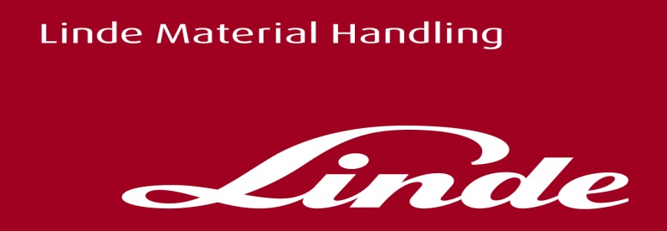

**Tisková informace.**

Tisková zpráva

**Vysokozdvižný vozík budoucnosti**

**Praha/Aschaffenburg, 5. listopadu, 2019 – Společnost Linde Material Handling rozšířila své portfolio o zcela novou generaci čelních vysokozdvižných vozíků   
a nastavila tak pro intralogistiku nový standard. Vozíky s hydrostatickým pojezdem a nosností od 2 do 3,5 tuny pozvedly komunikaci mezi lidmi   
a vozíky na novou úroveň, zavádí nová měřítka v provozuschopnosti, efektivitě, bezpečnosti a udržitelnosti životního prostředí. Současně jsou tyto vozíky připraveny pro všechny aplikace Průmyslu 4.0.**

Nová generace vysokozdvižných vozíků byla vyvinuta zcela od základu. Na začátku stály rozsáhlé uživatelské průzkumy. Téměř tisíc logistických manažerů a řidičů vozíků z 26 zemí během akce “Truck Clinics” hodnotilo vozíky a vyjadřovalo svá přání **–** od designu nástupního schůdku až po snadnou přístupnost agregátů při provádění údržby a servisu.

*„Našim zákazníkům jsme pečlivě naslouchali a předávali jejich přání, komentáře a názory vývojovým inženýrům,”* říká Stefan Prokosch, Senior Vice prezident pro produktový management průmyslových protizátěžových vozíků z Linde Material Handling. A jak zdůrazňuje, toto úsilí se vyplatilo: *„Nové vozíky poskytují svým řidičům všestrannou podporu a bezpečnost. Mezi ostatními produkty na trhu jsou nákladově nejefektivnější a díky bezdrátové komunikaci zajišťují maximální transparentnost a produktivitu materiálových toků.“*

**Připraven pro Průmysl 4.0**

Významným inovativním prvkem vozíků je jejich **vybavenost plnou síťovou konektivitou**. Získaná relevantní data jsou na základě nejpřísnějších bezpečnostních standardů přenášena na centrální evropský cloudový server, ke kterému mají přístup oprávnění zákazníci a obchodní partneři. Data je možné zpětně stahovat a zpracovávat. Tímto způsobem bude možné provádět bezdrátové aktualizace softwaru vozíku nebo aktivovat různé funkce, jako například zobrazování hmotnosti nákladu. Již nyní jsou výhody plné konektivity jasně patrné v oblasti servisu. Ať už se jedná o diagnostiku na dálku „Truck Health Management“ či prediktivní údržbu maximalizující provozuschopnost vozíku a pomáhající snižovat náklady. „*Kdykoliv v budoucnu budeme mít možnost vozíky přizpůsobit měnícím se potřebám zákazníků. A to v průběhu jejich celého životního cyklu. Dokonce budeme moci vozíky přizpůsobit i takovým potřebám, o nichž dnes ještě ani nevíme,*“ doplňuje Stefan Prokosch.

**Zvýšená bezpečnost a produktivita díky lepšímu výhledu**

Neomezený výhled do všech směrů je u čelních vysokozdvižných vozíků důležitým předpokladem pro přesnou, rychlou a bezpečnou manipulaci se zbožím. Zejména v tomto ohledu odvedli konstruktéři Linde Material Handling skvělou práci. **Průhled zdvihovým sloupem** se ve srovnání s předchozími modely zvětšil o neuvěřitelných 20 procent. Tenké „A“ sloupky ochranného rámu a asymetrické profily zdvihového sloupu umožnily použít nová průhledová okna, která usnadňují manipulaci s nákladem, a to s milimetrovou přesností. Také díky použitému ploššímu protizávaží vidí řidič lépe dozadu. Výhodou je i **zesílená skleněná střecha**, která kombinuje maximální viditelnost s nejlepší možnou ochranou řidiče a nákladu. Kabiny nových modelů Linde H20 až H35 jsou odolné proti povětrnostním vlivůma díky zcela proskleným dveřím nabízejí **optimální boční výhled**. Koncept „**Protector Frame**“ s naklápěcími válci sloupu nahoře a přenosem zatížení do rámu vozíku zajišťuje stabilitu zdvihového sloupu a maximální zbytkovou nosnost.

**„Vision Zero“ – nulová nehodovost**

Z hlediska bezpečnosti jde společnost Linde Material Handling pevně za svým cílem a z dlouhodobého hlediska usiluje o snížení počtu nehod svých vozíků na nulu. Dalšími prvky přispívajícími ke zvýšení bezpečnosti jsou moderní světla **LED Stripes** a **VertiLight**, která zajistí osvětlení, jež neoslňuje ostatní řidiče. K vyšší bezpečnosti přispívají i další inteligentní systémy. Jedná se o varovné a asistenční systémy **Linde Safety Pilot** a **Linde Safety Guard** poskytující řidiči důležité informace, čímž pomáhají předcházet chybám a nehodám. Vysoce ceněn je také systém **Linde Load Assist**, který aktivně zasahuje, jakmile se zatížení vozíku blíží k jeho limitu nosnosti. Tento systém již patří do standardní výbavy všech nových vysokozdvižných vozíků Linde.

**Technologie, která slouží lidem**

Rozhodující při manipulaci s jakýmkoliv materiálem však nadále zůstává lidský faktor. Čím je pracovní prostředí z pohledu ergonomie a bezpečnosti příznivější, tím lépe lidé pracují. Proto byla nová generace vysokozdvižných vozíků Linde navržena na míru řidičům. **Nástupní schůdek vozíku** má výšku pouhých 465 milimetrů a je více než dvakrát širší, než tomu bylo dříve. K dispozici je také řada **dvanácti různých variant sedaček** řidiče – od jednodušších typů až po vyhřívanou komfortní sedačku se samostatně nastavitelným opěradlem a automatickým nastavením odpružení dle hmotnosti řidiče. **Kabina poskytuje více než 10 centimetrů světlé výšky navíc**. Do loketní opěrky byly integrovány **volně konfigurovatelné ovládací joysticky** (Linde Load Control). Všechny nové vysokozdvižné vozíky jsou vybaveny elektronickou funkcí, která sleduje, zda si řidič zapnul bezpečnostní pás. Dokud si řidič nezapne bezpečnostní pás, může se vozík pohybovat pouze minimální rychlostí.

**Šetrnější k životnímu prostředí**

Podle Stefana Prokosche zůstane pro řadu zákazníků, i v dohledné budoucnosti, spalovací motor volbou číslo jedna. „*Naši zákazníci oceňují především jeho velký výkon a jednoduchost používání. Proto jsme kladli velký důraz na optimalizaci spotřeby, zvýšení kapacity manipulace a zároveň snížení úrovně emisí. Naše měření ukazují, že vysokozdvižné vozíky Linde jsou až o 30 procent úspornější než stroje našich konkurentů. A jsou také jasně lepší, pokud jde o rychlost při manipulaci. Díky tomu jsou nákladově efektivnější po celou dobu své životnosti. Zároveň jsou šetrnější k životnímu prostředí a produkují méně nebezpečných skleníkových plynů,*“ dodal Stefan Prokosch.

**Převratný modulární koncept**

Linde Material Handling tímto představuje novou éru v oblasti intralogistiky také z koncepčního hlediska. Novou modelovou řadou skončilo dřívější dělení na vysokozdvižné vozíky se spalovacím motorem a elektrickým pohonem. Všechny nové čelní vozíky Linde o nosnosti 1,2 až 5 tun budou již vyráběny na základě unifikovaného modulárního konceptu.

„*Našim zákazníkům chceme nabídnout rovnocenné stroje použitelné pro všechny aplikace, a to bez ohledu na typ pohonu,"* vysvětluje Prokosch*. „Tímto způsobem chceme našim zákazníkům usnadnit proces přechodu směrem ke všem udržitelným konceptům. Existuje dobrý důvod, proč jako první začínáme vyrábět vozíky s pohonem na motorovou naftu, LPG a zemní plyn. Chceme splnit emisní normu Euro V pro tuto třídu nosnosti a nabídnout našim zákazníkům motorový vysokozdvižný vozík, který nastavuje nejvyšší měřítka v oboru a je připraven pro různé aplikace Průmyslu 4.0*,“ říká Prokosch a dodává: „*Právě jen uvedením nové modelové řady jsme mohli těchto cílů dosáhnout.*“

Veškeré informace včetně fotografií jsou dostupné na stánkách <https://www.linde-mh.com/press_multilaunch/>.

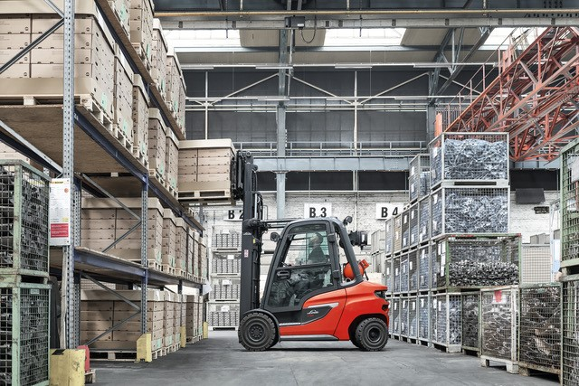

Nový vozík Linde

**Linde Material Handling GmbH**Linde Material Handling GmbH je členem KION GROUP a patří mezi nejpřednější světové výrobce vysokozdvižných a skladových vozíků a současně dodavatele řešení a služeb pro intralogistiku. Společnost má svou síť pro prodej a servis ve všech důležitých regionech více než 100 zemí. Ve fiskálním roce 2018 zaznamenala Linde MH EMEA (Evropa, Střední východ a Afrika) celkové příjmy ve výši přibližně 3,3 mld. eur a zaměstnávala celkem cca 11 600 zaměstnanců. Celosvětové prodeje vozíků Linde v roce 2018 přesáhly 135 tisíc kusů.

Pro více informací kontaktujte:

**Linde Material Handling Česká republika s.r.o.**

Ing. Martin Petřík

Vedoucí oddělení marketingu

tel.: +420 271 078 233

e-mail: [martin.petrik@linde-mh.cz](mailto:martin.petrik@linde-mh.cz)

[www.linde-mh.cz](https://crestcommunications-my.sharepoint.com/personal/dokumenty_crestcom_cz/Documents/PR-Korporátní%20komunikace/LINDE/2018/Media%20relations/Tiskové%20zprávy/6_Linde%20Safety%20Guard/www.linde-mh.cz)

**Crest Communications a.s.**

Radka Langrová Kerschbaumová

Account Manager

mob.: +420 733 185 662

e-mail: [radka.kerschbaumova@crestcom.cz](mailto:radka.kerschbaumova@crestcom.cz)

[www.crestcom.cz](https://crestcommunications-my.sharepoint.com/personal/dokumenty_crestcom_cz/Documents/PR-Korporátní%20komunikace/LINDE/2018/Media%20relations/Tiskové%20zprávy/6_Linde%20Safety%20Guard/www.crestcom.cz)